CE1/CE2

Lire et écrire les nombres de 100 à 100 à partir de 0.

Exercice 1:

Relie pour faire correspondre le nombre en chiffres avec le nombre en lettres.

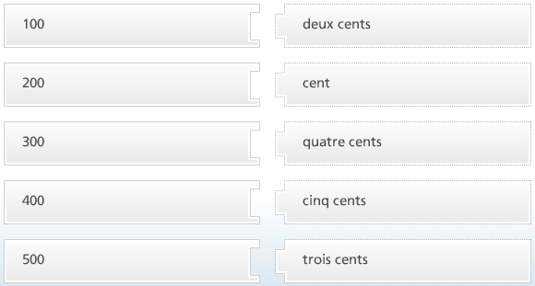

Exercice 2:

Relie pour faire correspondre le nombre en chiffres avec le nombre en lettres.

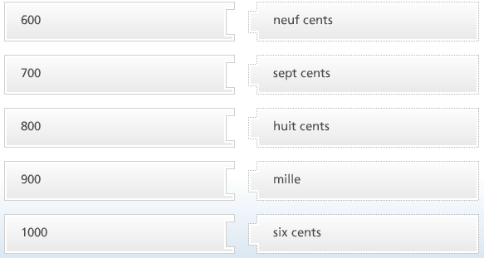

Exercice 3:

100 s’écrit « cent » (sans « s » à la fin) mais pour 200, 300, 400,…, 900, le mot « cent » prend un « s ». Est-ce vrai au faux ?

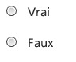

Exercice 4:

Le mot « mille » est invariable, s’écrit toujours de la même façon, et ne prend jamais de « s ». Est-ce vrai au faux ?

Exercice 5:

Ecris avec des chiffres :

- cinq cents :
- cent :
- quatre cents :
- huit cents :
- mille :
- zéro :
- deux cents :
- quatre cents :
- trois cents:
- six cents :
- neuf cents :
- six cents :

Exercice 6:

Ecris avec des lettres et des mots:

- 300 :
- 400 :
- 200 :
- 100 :
- 600 :
- 1000 :
- 900 :
- 500 :
- 800 :
- 700 :

